SECRETARÍA, JUZGADO PRIMERO LABORAL DEL CIRCUITO

Manizales, noviembre veintidós (22) de dos mil veintiuno (2021)

Pasa a despacho de la señora Juez el proceso ordinario adelantado por MARÍA AMPARO FLÓREZ AGUIRRE contra PROTECCIÓN S.A., radicado 2018-059, informando que la demandada informó que de manera errónea consignó el valor de las costas a favor del causante Mauricio Marín Flórez C.C. 75.093.075, siendo lo correcto a nombre de la demandante por lo que autoriza que las mismas sean canceladas a ésta.

De igual manera informó que canceló el monto de la condena a la demandante por valor de $57.661.986 en la cuenta bancaria de la misma.

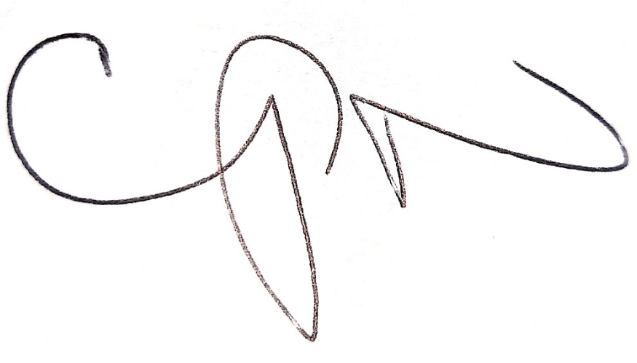

CLAUDIA PATRICIA NOREÑA VALENCIA

Secretaria

Auto Sustanciación No. 2351

JUZGADO PRIMERO LABORAL DEL CIRCUITO

Manizales, noviembre veintidós (22) de dos mil veintiuno (2021)

Vista la constancia de secretaría que antecede, dentro del proceso ORDINARIO LABORAL DE PRIMERA INSTANCIA promovido MARÍA AMPARO FLÓREZ AGUIRRE contra PROTECCIÓN S.A., radicado 2018-059, se pone en conocimiento de la parte demandante la consignación del título judicial No. 418030001301505 por valor de $2.508.526 consignado por Protección S.A. por concepto de costas.
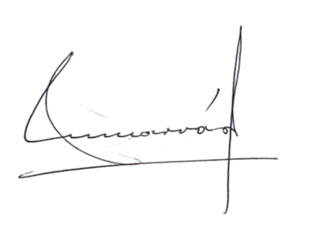

NOTÍFIQUESE Y CÚMPLASE

MARTHA LUCÍA NÁRVAEZ MARÍN

Juez


Por Estado Número 198 de esta fecha se notificó el auto anterior. Manizales, noviembre 23 de 2021.
CLAUDIA PATRICIA NOREÑA VALENCIA SECRETARIA

